前三节课知识点复习

第一节课：
1.输出语句（函数）：print()
2.注释符号，单行注释：#；多行注释：""" """ (''' ''')节课：
- while：当...时候 条件循环 关键字
- while循环书写格式：
while 判断条件:
执行语句1
执行预计2
- True:真、正确；False:假、错误 类型-布尔值(bool) 关键字
- 关键字(保留字)：是被Python内部定义并保留使用的标识符(名字）
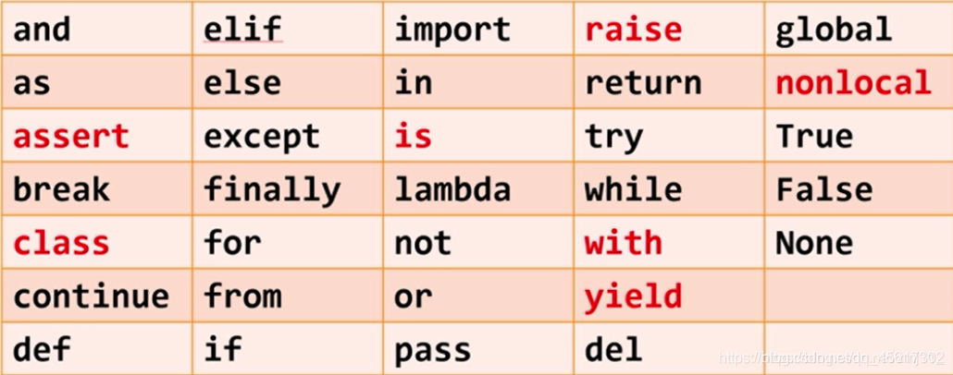
5.while循环由 关键字、执行条件和执行语句三个部分组成。

判断while循环的格式和结果
- 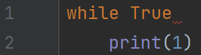
- 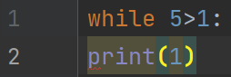
- 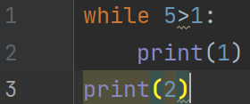
- 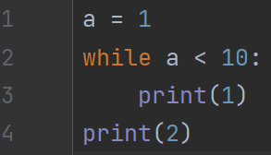
- 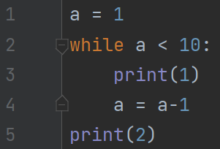
- 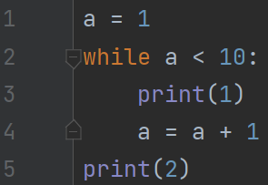
- 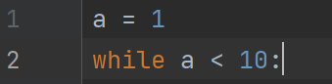
- 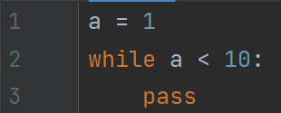
- 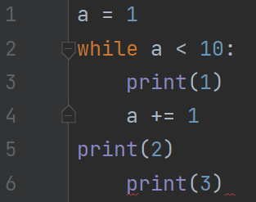
10.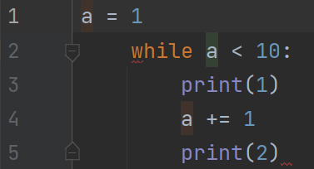
11.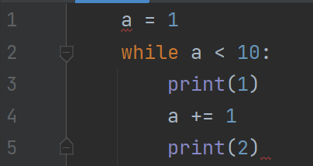

第三节课：
1.标识符：Python编程时使用的名字，用于给变量、函数等命名。
2.标识符(变量名)的命名规则:
1）可以由字母、数字、下划线（中文也可以）组成;
2）开头必须是字母或下划线；
3）大小写敏感（a和A不相等）;
4）不可以用Python的关键字命名;
3.变量的赋值公式：变量名 = 变量值
# python中 =是赋值符号，== 才是等于符号
4.循环中常用的变量赋值： a = a+1

